Тема: «Мягкий знак»

Подготовила: Болдырева Анна Владимировна.

Здравствуйте, уважаемые родитель и дети!
Предлагаю Вам повторить, закрепить знания о мягком знаке, совершенствовать навыки звуко-буквенного анализа, анализа и синтеза предложений. Формировать навык чтения слогов, слов, предложений с новой буквой. Совершенствовать навыки конструирования и печатания.

1. Организационный момент. Упражнение «Волшебники»
У педагога мяч.
Чтобы узнать, чему будет посвящено наше занятие, давайте поиграем. Я буду бросать мяч одному из вас и произносить слово с мягким звуком на конце. Вы будете ловить мяч и заменять мягкий звук на твердый, а потом бросать мяч мне. Уголь. (Угол)
Материал: сталь, мель, моль.
Итак, у нас получились пары слов:
уголь-угол,
сталь-стал,
мель-мел,
моль-мол.
О том, какая буква делает согласный мягким, мы и узнаем сегодня.

2. Работа по книге «Мой букварь». Знакомство с Ь.
Посмотрите в буквари. В верхней части правой страницы вы видите ь. С ним вы
сегодня познакомитесь.

Ь раскрашен в черный цвет, потому что не является ни гласной, ни согласной буквой. А как вы думаете, почему у ь нет ни одного кружка? (Значит, ь не обозначает звуков).
Правильно. Посмотрите на картинку рядом с Ь. Послушайте стихотворение к ней.
С этой буквой просто мука:
Буква есть, но нету звука,
Потому что мягкий знак
Не произнесешь никак.
Возьмите простые карандаши. Обведите в стихотворении все мягкие знаки.
Дети выполняют задание.
Молодцы! Теперь рассмотрите картинку в нижней части страницы.
Прочитайте слова под картинкой и найдите предметы, названия ко-рых вы прочитали.
Дети читают слова и показывают предметы на картинке.
(…)
А сейчас прочитайте слова на следующей странице. (…)
Прочитайте слова под картинкой. (…)
И наконец, прочитайте предложение все вместе, хором.

3. Упражнение «Кто скорее?». Выкладывание буквы Ь из палочки и веревочки.
Давайте проведем соревнование: кто скорее сложит букву Ь из палочки и веревочка? Обратите внимание, что полукруг из шнурочка расположен справа от палочки внизу.
Дети берут палочки и шнурочки.
Вы готовы? Раз, два, три. Начали.
Дети выполняют задание.
Здорово. Вы одновременно закончили выполнение задания! Значит, все стали победителями.

4. Печатание буквы Ь в воздухе и в тетради.
Посмотрите в тетрадь. Что вы видите в верхней части страницы? (…)
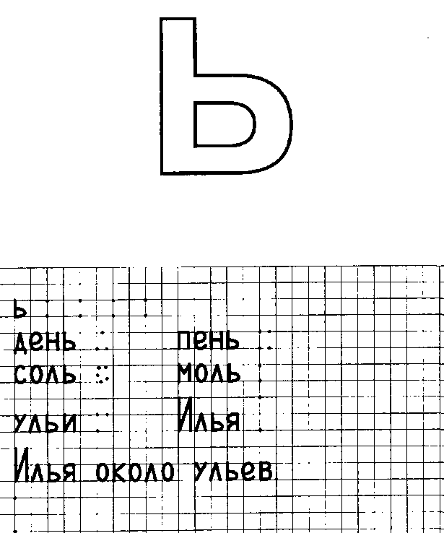
Раскрасьте его черным карандашом. Обратите внимание на то, что рядом с ь нет картинки, потому что в русском языке нет слов, ко-рые начинаются с мягкого знака.
Дети выполняют задание.
Давайте напишем 4 мягких знака. Посмотрите, как я пишу мягкий знак на доске. Сначала я пишу одну вверху вниз палочку, потом справа внизу от нее полукруг. «Напишите» так же мягкий знак в воздухе.
Дети «пишут» букву ь в воздухе.
Раз мягкий знак никогда не стоит в начале слова, заглавной буквы ь не бывает. Теперь можете написать буквы в тетради.
Дети выполняют задание.

5. Пальчиковая гимнастика «На шоссе»
Посмотрите-ка, ребята! Ритмично хлопают в ладоши.
У зайчат два самоката. На каждое название животного загибают по одному
В джипе едут три медведя. пальчику сначала на правой, потом на левой руке.
Мчится ежик на мопеде.
Вы поверите едва ли –
Катит волк на самосвале,
А лисица в лимузине
И цветы везет в корзине.
В синем вертолете – белка,
Волк – в летающей тарелке.
У бобра велосипед,
А у льва кабриолет.
Только серый бегемот
По шоссе пешком идет. Маршируют на месте.

6. Упражнение «Буква потерялась»
На доске карточки со словами.
ДВЕР …
ЗВЕР …

ФОНАР …
БУКВАР …

Прочитайте слова на карточках. Подумайте, какой буквы не хватает в словах. Выберите по одному слову и вставьте недостающую букву.
Дети выполняют задание.

7. Упражнение «Составь предложение»
А теперь каждый из вас попробует составить предложение со своим словом. (…)

8. Упражнение «Подбери схему»
На доске готовые схемы предложений.

Посмотрите на схемы предложений. Подумайте, ко-рая схема подходит к вашему предложению. Объясните свой выбор. (…)

9. Упражнение «В чем загадка?»
На доске картинка с изображением рыси и контейнер с фишками для звукового анализа и буквами.
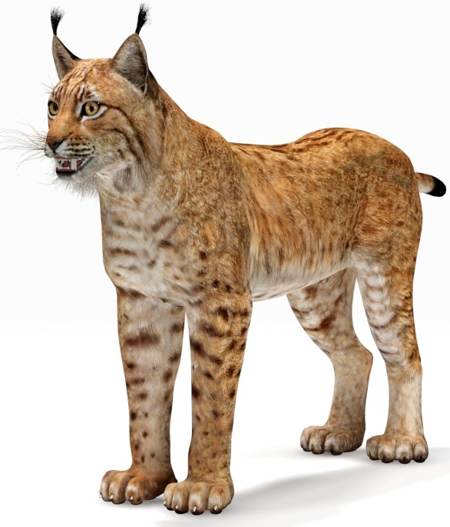
Кто это? (Рысь)
Составьте все вместе схему этого слова.
Дети выполняют задание.

Верно. А теперь составьте слово из букв.
Дети выполняют задание.
Сколько в слове букв? (4)
А звуков? (3)
Почему? (…)
Отлично!

Спасибо за внимание! Здоровья, удачи!
С уважением, Анна Владимировна.

